Proyecto 3.2. Víbora de bolitas, vertical
Tenés que hacer algo muy parecido a lo que hiciste en el proyecto anterior: dibujar una víbora de bolitas. La diferencia es que en lugar de armar una víbora de bolitas horizontal, tenés que armar una vertical:
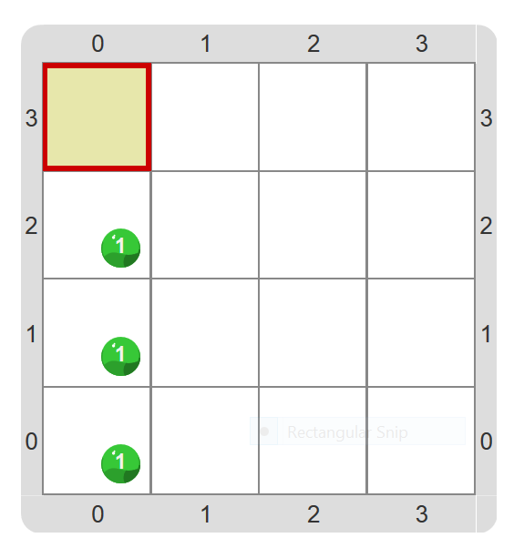
¿Cómo cambió el programa de un proyecto al siguiente?

Pastilla: La clave está en la Rosa de los Vientos
El comando Mover precisa una dirección. En Gobstones, las direcciones son Norte, Este, Sur y Oeste. Cuando tengas dudas, chequeá la rosa de los vientos que se encuentra arriba a la derecha.
Ah! Un dato interesante: si leés las direcciones desde la N y hacia la izquierda se forma No sé.


